A CONSTITUIÇÃO DA MEMÓRIA NO MOVIMENTO DAS PALAVRAS SOBRE A MORTE

Resumo
Este artigo ocupa-se com a discussão acerca do funcionamento da memória a partir da materialidade linguajeira constante em lápides tumulares. Lugar de celebração/rememoração, o epitáfio, ao lado de outras materialidades, compõe sentidos sobre a vida e a morte, fornecendo pistas para se refletir acerca dos modos de ser-estar dos sujeitos em uma determinada sociedade. As análises têm como escopo de investigação o Cemitério Luterano de Curitiba, estabelecido em 1856, por conta de dissensos entre a comunidade católica e a protestante, no que tangia ao lugar de destinação de seus mortos. Assim, buscamos em suas inscrições vestígios da constituição identitária dos sujeitos, a partir da circunscrição em saberes da ordem do religioso, da língua, do trabalho e da família. As análises atentam para a relação entre o funcionamento da língua em sua relação com a historicidade.
Palavras-chave: Inscrições lapidares. Memória. Sujeitos. Sentidos
THE MEMORY CONSTITUTION IN THE WORDS MOVEMENT ABOUT DEATH
Abstract
This article deals with the discussion about the functioning of memory from the constant linguistic materiality on tombstones. As a place of celebration/rememoration, the epitaph, together other materialities, composes meanings about life and death, providing tracks to think about the ways to be of the subject in a determined society. The analysis take as scope of investigation the Lutheran Graveyard of Curitiba, established in 1856 due to disagreements between the Catholic and Protestant communities, in relation to the place of their dead destination. So, we search tracks of the subject’s identity constitution on this inscriptions by the circumscription in the religious knowledge order, of the language, work and family. The analysis points to the relation between the language functioning in its relation with the history.
Keywords: Tombstones inscriptions. Memory. Subjects. Meanings.

Mas é difícil para nós viver com os mortos, não sabendo o que fazer com as roupas nas quais eles ainda estão pendurados, habitando seus armários e suas cômodas; não sabendo como vesti-los.” (Peter Stallybrass, 2012, p. 35).

Começando a caminhada por um lugar de memória
O olhar contemplativo ou mesmo furtivo que lançamos ao redor quando de uma caminhada/visita a qualquer cemitério ocidental faz com que nos deparemos, inevitavelmente, com elementos pétreos. Do granito ao mármore, estes dizem sobre uma prática social que reporta à memória de nossa constituição judaico-cristã. Nos relatos do Antigo Testamento é recorrente a utilização de pedras para erguer altar destinado aos atos sacrificiais e também como gesto memorialístico pelos feitos de Javé. Se o elemento pedra, tal como disposto nos memoriais do AT falava, a partir de seu silêncio, sobre a simbologia do sacrifício e da gratidão, em nossa contemporaneidade elas apresentam-se, enquanto lápides tumulares, saturadas de linguagem. Ali, nas formas assumidas pelos signos verbais, tentam dizer o indizível, o paradoxo vida-morte.
A morte na cultura Ocidental: o funcionamento da memória cemiterial
Ao tratar da memória em sua relação com a escrita, Le Goff (1990) aponta o entrelaçamento dessas duas instâncias, explicitando que a memória coletiva se desenvolve, a partir da emergência da escrita, em duas perspectivas: a da comemoração e a da celebração. Esta última diz respeito a monumentos comemorativos de acontecimentos memoráveis. E a partir disso, assume forma de inscrição, cujo período áureo foi o da Grécia e da Roma antigas:
A pedra e o mármore serviam na maioria das vezes de suporte a uma sobrecarga de memória. Os “arquivos de pedra” acrescentavam à função de arquivos propriamente ditos um caráter de publicidade insistente, apostando na ostentação e na durabilidade dessa memória lapidar marmórea (LE GOFF, 1990, p. 373-374).
A investida na perpetuação tinha a ver, conforme o autor, com a fixação de estruturas que não eram fixáveis na memória de modo completo, tais como genealogias, calendários, atos religiosos e financeiros, entre outros. Estamos querendo entender que os registros tumulares em cemitérios inscreviam-se nessa ordem, na medida em que registravam a nominata dos sujeitos pertencentes a uma comunidade, junto a seus dados de nascimento e de morte.
Já no período medieval, o judaico-cristianismo imprime na relação memória-religião a tônica da recordação, com o elogio dos atos divinos e o chamado à lembrança como tarefa religiosa. Le Goff sustenta tal hipótese recorrendo a uma materialidade que funda esse sentido, a multiplicidade de passagens bíblicas com esse teor, a exemplo do livro do deuteronômio, no qual o dever da memória encontra-se relacionado à constituição identitária dos sujeitos: "Lembra-te de Yahvêh teu Deus: foi ele que te deu esta força, para agires com poder, guardando assim, como hoje, a aliança jurada aos teus pais (Deut. 8:18). A assunção do cristianismo como religião dominante no Ocidente é revestida, pois, deste funcionamento específico da memória e, com o passar do tempo e a absorção de diferentes práticas, a memória passa a ser associada também à morte, pela via do culto pagão dos mortos e dos antepassados. Instaura-se a prática de orações pelos mortos e de evocação da memória de homens inscritos e livros a partir do uso de fórmulas: 'aqueles de quem escrevemos os nomes para guardarmos na memória' (op.cit, p.386). E, “no século IX, sob o impulso de Cluny, uma festa anual foi instituída em memória de todos os fiéis mortos, a comemoração dos defuntos, a 2 de novembro.” (op.cit., p. 387).

Le Goff sublinha, ainda, que a prática de comemoração dos mortos entra em declínio do final do século XVII até o final do século XVIII, sendo retomada após a Revolução Francesa, quando volta reaparece marcada pela “grande época dos cemitérios, com novos tipos de monumentos, inscrições funerárias e rito da visita ao cemitério. O túmulo separado da igreja voltou a ser centro de lembrança. O romantismo acentua a atração do cemitério ligado à memória” (op. cit., p. 398). E é nos meados do século XIX que a Europa assiste ao recrudescimento da cultura da inscrição, via placas e monumentos em geral e, de modo especial, nas casas de mortos célebres. Surge também a prática de celebração da memória do “soldado desconhecido”, na qual, a via do anonimato alcança um efeito de coesão em torno de uma memória comum (op.cit.).
Interessante faz-se notar que, ao lado desse movimento de constituição identitária e de pertencimento a partir do anonimato, ganha força, à mesma época, outro movimento que lhe é, de certo modo, antagônico: o da individuação, derivado do espírito romântico com ênfase nas subjetividades. Catroga (2002) historia que o cemitério oitocentista burguês levou às últimas consequências um desejo post-mortem. Segundo o autor, o homem medieval ainda não estava centrado sobre si mesmo, vivia sob a égide da via comunitária no além. Inversamente, com o crescimento da ideia do sujeito, assume importância a ideia da individuação, marcada na expansão de sinais que eram próprios do século XIII, tais como os jacentes e as figuras humanas e divinas em posição orante. Vale dizer que até o final do século XVIII esses signos encontravam-se restritos a pessoas com destaque e poder social, senso apenas no século XIX que a referida tendência se “democratiza” e expande:

É a própria lei (ao exigir sepulturas individualizadas) e os próprios valores fundantes da nova sociedade em construção a acenarem com a promessa de que, nem que fosse através da reatualização mnésica, possibilitada por um culto dos mortos cada vez mais intersubjetivo e familiar, todos podiam finalmente aspirar à perpetuação na memória coletiva. Dir-se-ia que as garantias de imortalização foram passando de privilégio de alguns a direito natural de todos (CATROGA, 2002, p.7).

A construção da memória a partir de individualidades assume importância maior que a da memória coletiva, embora a junção dos diferentes “eus” que se marcam nas inscrições tumulares venham a compor os rastros do tecido social, a partir de índices eleitos para registro. Catroga (op.cit.) apresenta discussão que nos possibilita pensar como se dá, na cultura cemiterial, a relação entre os símbolos materiais e a memória. O autor principia explicitando, a partir de Ariès (1992), que o túmulo, desde sua origem, é um memorial, no qual se materializava, de modo simbólico, a sobrevivência do morto, na medida do porte da celebração, via signos e inscrições. Se a cultura judaica valorizava o campo da memória e o marcava e marca com pedras, signos da perpetuação da lembrança /memória, o Cristianismo estabeleceu-se, em sua essência, como prática religiosa centrada na memória de Jesus, e por conta disso recuperou ritos tanatológicos, conforme Catroga (op.cit.).
A linguagem verbal dos epitáfios narrativos, ao lado de fotografias, da campa individual, do jazigo e das estátuas, compõe essa feição memorialística. As especificidades que assume enquanto “linguagem cemiterial”, tomando aqui, de empréstimo, expressões de Catroga, apresenta-se como uma “poética da ausência”. Entendemos o movimento linguajeiro que aí se instaura enquanto sobreposição de signos como uma tentativa de saturar o paradoxo presença/ausência, conter o fantasma do nada e a própria finitude, condição esta demasiadamente humana. Os movimentos tecidos por essa linguagem, prenhe de contradições, colocam-se sob a “censura de indeterminação do tempo e do espaço profanos, escrevendo um círculo de sacralidade no interior do qual os signos só valem no interior de suas relações” (p.10). É certo que os sentidos se produzem a partir da teia significante que diz sobre a morte, com campo semântico que lhe é próprio. Queremos refletir, no entanto, acerca dos modos como práticas histórico-sociais intervêm sobre esses signos, produzindo determinações de sentido, ao mesmo tempo em que estes dizem, e muito, sobre as práticas das quais derivam. Nessa perspectiva, a memória monumental dos cemitérios pode assumir, para além do sentido simbólico, também uma dimensão da ordem do político.
O Cemitério Luterano de Curitiba: a constituição de um domínio de memória
Até aqui tratamos, ainda que suscintamente, dos modos como os signos próprios da cultura cemiterial se estabeleceram ao longo da história. A partir de agora, voltamos nosso olhar para um recorte específico desse entorno: o Cemitério Luterano de Curitiba, com o intuito de refletirmos, a partir de inscrições lapidares nele contidas, sobre como sentidos acerca da morte se estabelecem. Para tanto, começamos por apresentar as condições históricas sob as quais se dá a criação do referido cemitério, haja vista que elas têm, por um lado, e em termos amplos, relação com a historicidade ocidental comum a esses espaços; e, por outro lado, em sentido estrito, as condições específicas de instituição do espaço tem a ver com recorte de caráter religioso.
Prática datada do século XIX, a transferência dos sepultamentos do interior das igrejas para espaços externos respondeu a um princípio de higienização. Catroga (op.cit.) afirma que em Portugal os cemitérios são definidos como “espaços públicos” de gestão municipal ou paroquial por lei estabelecida em 1834. Antes disso o espaço eclesiástico era reservado a nobres e famílias abastadas, restando às pessoas destituídas de títulos e de riquezas as covas rasas nas imediações das vilas, o cemitério como espaço comum para todas os estratos sociais não oblitera as diferenças econômicas na ostentação de signos. Justo a esta, outra fronteira se instaura, como efeito da Reforma Protestante (séc XVI), a separação do campo santo para católicos e para protestantes. Considerados hereges pela Igreja Católica, a estes últimos não era permitido o sepultamento no mesmo espaço dos anteriores. Registros históricos relatam, inclusive, que a criação do Cemitério Luterano de Curitiba resultou da necessidade de um lugar para sepultamento do alemão Johann Friedrich Prohmann (nascido em Hannover), em 1856. Diante da recusa do padre da cidade, o qual sugeriu que ele fosse sepultado extra-muros, a comunidade evangélica luterana pleiteia à prefeitura uma área para colocar seus mortos. Recebe, então, doação da prefeitura de espaço em uma colina, local que viria a se tornar o então cemitério, no atual Bairro Alto da Glória. Seguindo a tradição da maioria dos cemitérios protestantes do país, apresenta arquitetura simples, sem ênfase na suntuosidade arquitetônica. Antes, prima pela riqueza da vegetação que acompanha os túmulos, no caso, fileiras de ciprestes. Se a segmentação originou-se de dissenso de ordem religiosa, a preservação do espaço, até a atualidade funciona como preservação de memória étnico-religiosa.
O olhar que aqui lançamos sobre o objeto de investigação é orientado por pressupostos da AD francesa, em diálogo com uma perspectiva historicista. Interessa-nos, portanto, o funcionamento discursivo da memória, que se define como
estruturação de materialidade discursiva complexa, que, tensionada numa dialética da repetição e da regularização, é aquilo que frente a um texto que aparece como acontecimento a ler, reaviva os implícitos, ou seja, os pré-construídos, elementos citados e relatados, discursos-transversos, etc, indispensáveis à sua leitura, colocada como condição do legível no que tange ao próprio legível.” (PÊCHEUX 2010, p. 52).
As inscrições lapidares nos convocam, então, à leitura naquilo que seus significantes articulam no dito que se mostra intervalar entre passado, presente e futuro. Naquilo que mobilizam enquanto conjunto/campos de saberes concernentes à existência histórica dos sujeitos. E nesse sentido que recorremos a Courtine, para o qual a memória discursiva
concerne à existência histórica do enunciado no seio de práticas discursivas determinadas pelos aparelhos ideológicos (...) ela visa a que Foucault (1971, p. 24) levanta a propósito dos textos religiosos, jurídicos, literários, científicos, “discursos que originam um certo número de novos atos, de palavras que os retomam, os transformam ou falam deles, enfim, os discursos que indefinidamente, para além de suas formulações, são ditos, permanecem ditos e estão ainda a dizer. (COURTINE, 2009, p. 105-106),
A materialidade linguístico-histórica dos enunciados lapidares
A partir dessa perspectiva, organizamos um conjunto de enunciados lapidares recolhidos no Cemitério Luterano de Curitiba a partir de três domínios de repetibilidade: a) os que dizem respeito à identidade/pertença religiosa; b) os que dizem respeito à constituição de laços familiares; c) os que dizem respeito à identidade alemã e d) os que dizem respeito ao valor do trabalho. Sobre esses recortes passamos a trabalhar a partir de agora.
Recorte n. 1: O pertencimento pela ordem da religiosidade
Dizer sobre a morte em uma cultura hegemonicamente cristã e no contexto de um cemitério de inscrição protestante implica na necessária presença, neste local, de enunciados situados no interior de uma Formação Discursiva Cristã. É da ordem do previsível, então, a recorrência de dizeres relacionados à divindade cristã ocidental, aos anjos, à ideia de eternidade, salvação da alma, ressureição dos mortos, entre outras. Contudo, é expressiva a presença de versículos/passagens bíblicas, prática discursiva alinhada aos saberes do Protestantismo, cuja ruptura da Igreja Católica teve como um dos pontos de cisão a defesa da ideia de que o próprio sujeito poderia ter acesso às Escrituras, lendo-as em sua língua materna, isento da intermediação/interpretação da Igreja, pelo viés do latim. Destas, elegemos um conjunto de oito ocorrências, as quais compõem a sequência discursiva n. 1 (Sd) para constarem em nosso corpus de análise. Vale dizer que, majoritariamente, os enunciados bíblicos fazem-se presentes em túmulos de pessoas nascidas até a primeira metade do século XX.
Sd1
“Nem a vida nem a morte nos separará do amor de Cristo” (*1927-+1989)
“Todas as veredas do Senhor são misericórdia e verdade para aquelles que guardam os seus concertos e os seus testemunhos.” (PSM 25:10)( *1922 – +1954)

“Bendize a minha alma ao Senhor” (Salmo 103) (*1936 – +2016)

“Bem-aventurados os mortos que morrem no Senhor, de hoje em diante, diz o espírito, que descancem dos seus trabalhos, porque as sobras deles os seguem. (Apocalipse XIV:17) (*1826- +1893) (Dormiu no Senhor)

“A minha alma espera sómente em Deus, dele vem a minha salvação.” (Salmo 62:1) (*1886 - +1950)

“Combateu o bom combate, acabou a carreira e guardou a fé.” (Timóteo 4:7) (*1902 - +1967)
“A minha paz: a paz que o mundo não pode dar. Não se turbe o vosso coração, nem tenhais medo.” (João 14:27) (*1937 – +1997)

“Até ser despertado por Jesus e viver no novo mundo de justiça onde não haverá mais morte, nem pranto, nem clamor, nem dor.” (Apocalipse 21:4) (*1917 +1993).

O conjunto de enunciados bíblicos que compõem a Sd1 são representativos de algumas regularidades que merecem ser destacadas: nem sempre apresentam a referência exata à passagem bíblica, constando por vezes apenas o capítulo e não o versículo, havendo até mesmo um caso em que se apresenta apenas o texto, como no enunciado “Nem a vida e nem a morte nos separará do amor de Cristo”. A ausência de indicação da localização do texto bíblico, neste caso, produz o efeito de enunciado já cristalizado na memória coletiva daqueles que partilham desse campo de saberes. Além disso, dividem-se entre recortes do Novo Testamento e do Antigo Testamento apenas passagens do livro de Salmos, cuja característica maior é a presença de cânticos e de louvores.
No que concerne aos temas mobilizados para verbalizar os sentidos acerca da morte, eles mostram um plano de discursivização que faz convergir três dimensões: a concepção de vida eterna associada à salvação da alma e ressureição dos corpos (“nem a vida nem a morte nos separará do amor de Cristo”. “bem-aventurados os que morrem no Senhor...”. Ao lado destes, coexistem outros, que lhes são correlatos, tais como a expressão de gratidão diante da bondade e majestade divinas: “Bendize a minha alma ao Senhor”. “Todas as veredas do Senhor são misericórdia e verdade para aquelles que guardam os seus concertos e testemunhos”. “A minha paz: a paz que o mundo não pode dar...”. Vale observar que a relação de amor entre a divindade e a criatura fica inscrita em um plano de restrição, dadas as determinações produzidas no plano da língua:
a) Todas as veredas do Senhor são misericórdia e verdade para aquelles que guardam os seus concertos e os seus testemunhos (...)

b) Bem-aventurados os mortos que morrem no Senhor.

c) A minha paz: a paz que o mundo não pode dar.
As construções determinativas recortam o campo de pertencimento ao domínio de saberes de modo explícito, em consonância ao que aprendemos com Pêcheux (1988), quando ele nos ensina que
O fenômeno sintático da relativa determinativa é, ao contrário (da explicativa), a condição formal de um efeito de sentido cuja causa material se assenta, de fato, na relação dissimétrica por discrepância entre dois “domínios de pensamento”, de modo que um elemento de um domínio irrompe num elemento do outro sob a forma do que chamamos “pré-construído”, isto é, como se esse elemento já se encontrasse aí (PÊCHEUX, 1988. p.99).
Em que pese esse modo de funcionamento, processos determinativos também se fazem presentes de modo mais sutil em outras construções, nas quais também é possível se depreender lugares de identificação dos sujeitos à forma-sujeito religioso:
- Nem a vida nem a morte nos separará do amor de Cristo.
- Bendize a minha alma ao Senhor.
- Combateu o bom combate, acabou a carreira e guardou a fé.

O sujeito do discurso religioso apresenta-se a partir de diferentes formas pronominais, pela 1ª do singular, pela 3ª do singular e pela 1ª do plural, o que recorta as formas de identificação a sujeito universal de diferentes modos, ora pelo viés de uma perspectiva individualista, ora a partir do pertencimento coletivo, ora a partir do olhar/validação do outro. Em qualquer dos casos, trata-se de mundos desenhados em oposição àqueles que não se inscrevem neste universo de crença.

A seguir, algumas imagens ilustrativas dos enunciados que compõem a Sd1:
Imagem 1
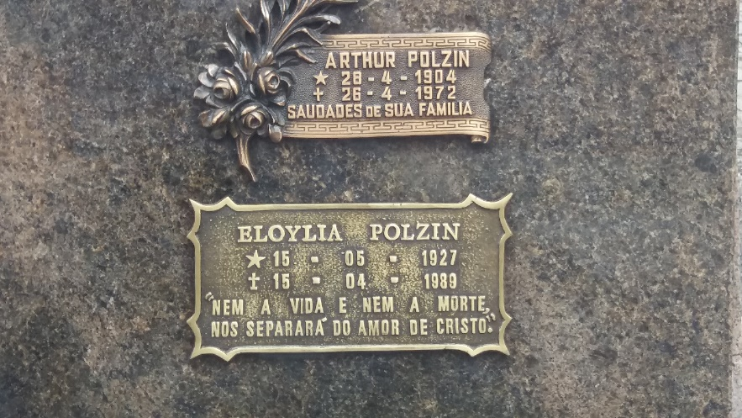

Imagem 2
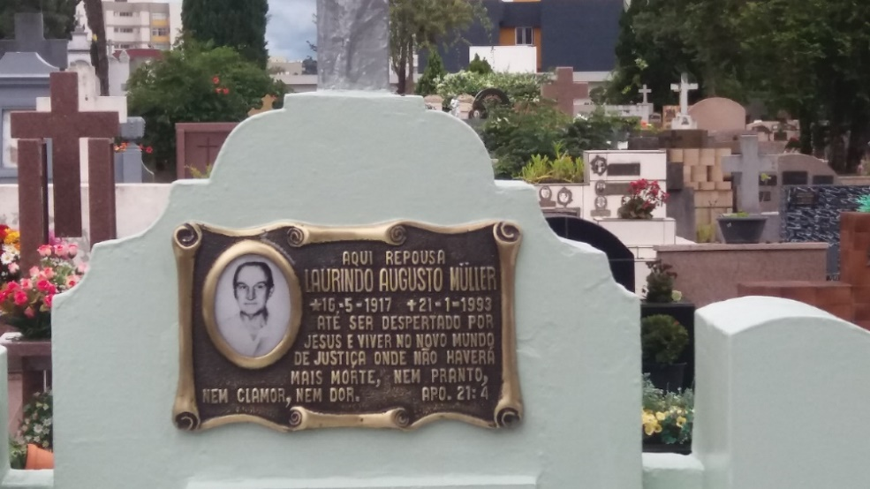
Imagem 3
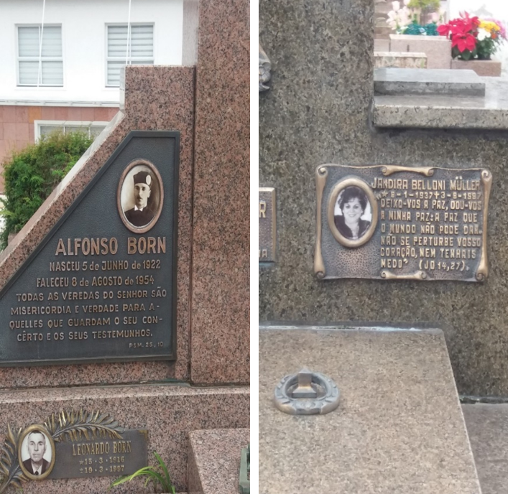
Sd2
a)“Aqui repousa em eterna paz os restos mortaes de Veronica Müller (...)” (*1890 +1937)

b)“O Senhor vo-lo emprestaste para a nossa felicidade, nós vo-lo restituímos em silêncio, mas com o coração dilacerado de dor.” (*1880 +1974)

c)“Tudo fizemos para que a tua vida não se extinguisse, mas Deus assim o quiz, seja feita sua santa vontade(...)”. (*1908 +1972)
d)“Na terra amei a todos e por todos fui amada, mas Jesus traçou o meu destino e por ele fui chamado.” (*1935 +2010).

e)“Eu vou para Deus, mas não esquecerei aqueles a quem amei na terra.” (*1914 +1975)

f) “Passou a vida ajudando o próximo e semeando o bem” (*1917 +2000)

g)“Tenha sua alma merecido repouso pelo que sua bondade e compreensão tanto soube fazer pelos outros. Descanse em paz!” (*1945 +2007)

h)“Alma piedosa e caridosa, porém, cônscia e firme de seus caminhos e diante das vicissitudes da vida (...) (*1913 +2001)

i)“Com Jesus vou morar pela provação que suportei, mas na terra, imensa saudade dos que deixei.” (*1968 +2004)

j)“Se amar demais seu semelhante foi pecado, então pequei. Perdoa-me. (*1906 +1984).

k) “Dorme Pedro Vialle. Aguardando a bem-aventurada esperança do glorioso dia da vinda no nosso Salvador Jesus Cristo (...)” (*1919 +1968)

O conjunto de enunciados da Sd2, tal como o conjunto das Sd1, inscreve-se na ordem do religioso, porém, com algumas diferenças no modo de linearização. A começar pelo fato de que não se configuram como transcrição direta de passagens bíblicas embora muitos deles sejam paráfrases de saberes próprios da discursividade bíblica. Em um contraste cronológico, é possível constatar que no conjunto que compõem a Sd2, cinco enunciados constam de lápides de sujeitos falecidos já no século XXI, o que nos possibilita aventar a hipótese de um gradativo enfraquecimento da presença das Escrituras no quotidiano das pessoas, substituídos por outras formas de prática religiosa.
Os saberes fundamentados na narratividade bíblica se mantêm, conforme afirmamos anteriormente. Observe-se, por exemplo, a recorrência da ideia de vida eterna, neste agrupamento fortemente acentuada pelo viés de um determinismo divino com o qual inutilmente a condição humana luta, para, por fim, resignar-se. O espaço de contradição manifesta-se na repetibilidade da conjunção adversativa “mas”, a qual faz convergir a perspectiva da existência terrena e a da eternidade; a luta humana entre o desejo de imortalidade e, ao mesmo tempo, de experimentar as promessas do paraíso celestial. Subjacente a isso, o espaço do não-dito, o limite tênue e tenso da dúvida, tangenciada na aposta de uma eternidade onde todas as perdas são compensadas.
a) “Aqui repousa os restos mortaes...” (em oposição à vida espiritual, que residiria e outro plano).

b) “O Senhor vo-lo emprestaste para a nossa felicidade, nós vo-lo restituímos em silêncio, mas com o coração dilacerado de dor”.

c) “Tudo fizemos para que a tua vida não se extinguisse, mas Deus assim o quiz, seja feita sua santa vontade(...)”.

d) “Na terra amei a todos e por todos fui amada, mas Jesus traçou o meu destino e por ele fui chamado.”

e) “Com Jesus vou morar pela provação que suportei, mas na terra, imensa saudade dos que deixei.”

f) Eu vou para Deus, mas não esquecerei aqueles a quem amei na terra.”

g) “Dorme Pedro Vialle. Aguardando a bem-aventurada esperança do glorioso dia da vinda no nosso Salvador Jesus Cristo”.

Além da ideia de vida eterna, outro saber a este relacionado e recorrente nos enunciados da Sd2 é o da recompensa pós-morte, com dois aspectos dignos de nota a partir do modo como são linearizados/discursivizados. Inicialmente, a leitura de que a salvação e consequente recompensa eternas resultam de méritos alçados pelo sujeito: Na terra amei a todos e por todos fui amada/Passou a vida ajudando o próximo e semeando o bem /Tenha sua alma merecido repouso pelo que sua bondade e compreensão tanto soube fazer pelos outros /Alma piedosa e caridosa/ Com Jesus vou morar pela provação que suportei /Se amar demais seu semelhante foi pecado, então pequei. Sejam os enunciados formulados em primeira ou em terceira pessoa, eles testificam a boa conduta e as boas obras dos falecidos, além do sofrimento, o que, em tese, lhes garantiria a vida e a recompensa eternas. Ainda que esse conteúdo não se encontre explicitado na maioria dos enunciados, ele ressoa a partir da memória discursiva, enquanto pré-construído que intervém, porém, trata-se de saber estranho ao domínio protestante. Se considerarmos que um dos motivos que provocou o cisma entre católicos e estes últimos foi justamente a concepção de salvação, a qual, para os primeiros, decorreria de uma vida piedosa, dedicada às boas obras, em contraste à salvação pela fé, obra da graça, postulado da vertente protestante, podemos afirmar que os enunciados listados irrompem, no Cemitério Luterano, como espaço de contradição, o próprio da heterogeneidade de uma Formação Discursiva. E não por acaso pertencem eles a túmulos mais contemporâneos, os quais opõem-se diametralmente a enunciados típicos da Sd1, tais como ““Bem-aventurados os mortos que morrem no Senhor”, no qual há uma restrição pela ordem da fé, avalizada por uma determinada interpretação das Escrituras.
A seguir, imagens ilustrativas de enunciados que compõem a Sd2:
Imagem 4
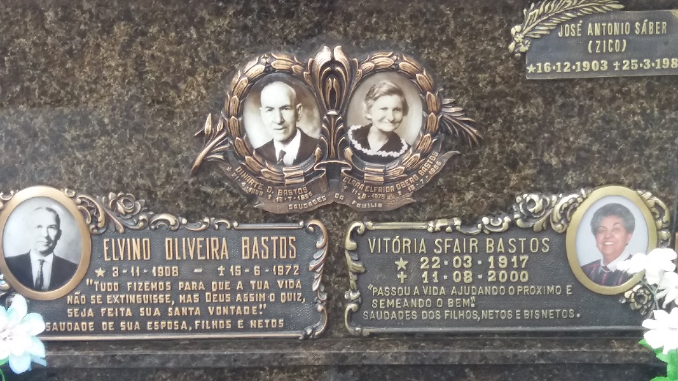

Imagem 5
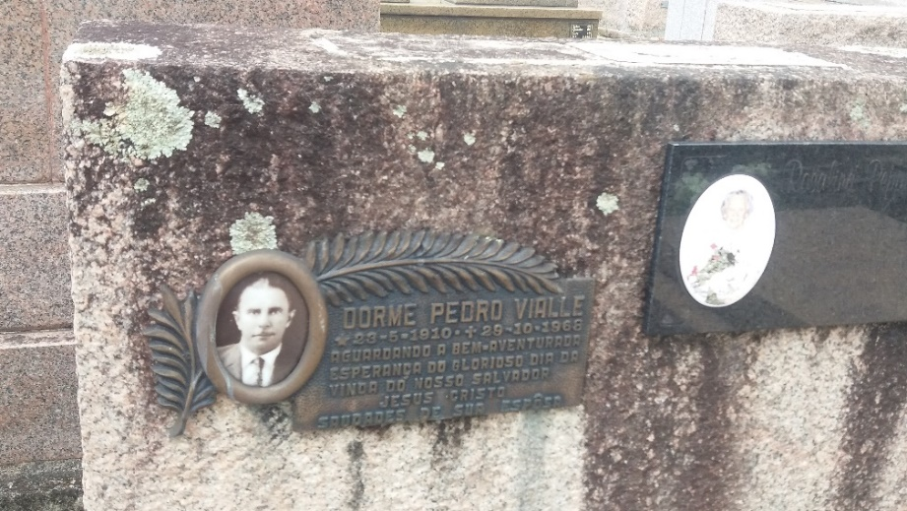

Imagem 6
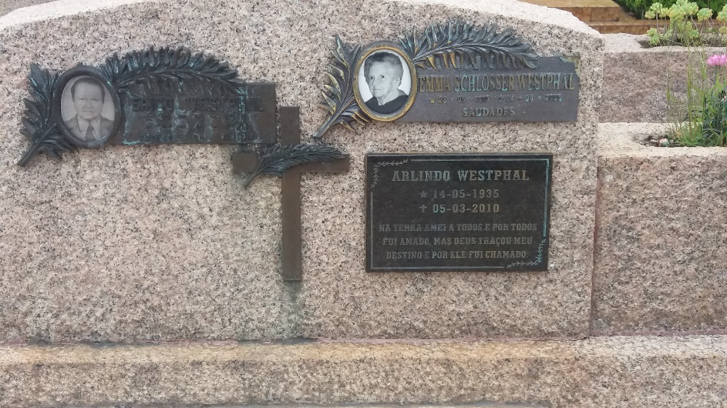
Imagem 7
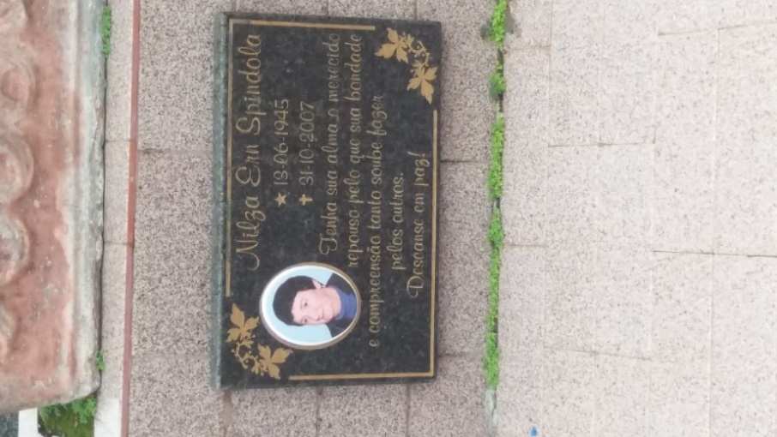

Recorte n. 2: O pertencimento pela ordem da língua
A reivindicação de um espaço, de parte da comunidade luterana de Curitiba, para o sepultamento de seus mortos resultou de uma cisão de ordem religiosa, a qual nunca esteve totalmente desvinculada do pertencimento étnico, uma vez que majoritariamente eram os alemães e seus descendentes que se inscreviam nas vertentes luteranas. Desse modo, a dimensão linguística emergia, no Brasil oitocentista e mesmo da primeira metade do século XX, como elemento delimitador e identificador dos agrupamentos de imigrantes. Igrejas, escolas, clubes e cemitérios estavam entre os lugares de expressão identitária desses segmentos. O Cemitério Luterano de Curitiba não foge à regra, na medida em que suas lápides documentam a presença alemã na cidade pela via do registro linguístico, não raro associado à discursividade bíblica, conforme veremos a seguir:
Sd3
a)“Sei getreu bis in den Tod, so will ich dir, die Krone des Lebens geben.” (Sê fiel até a morte, e eu te darei a coroa da vida. (*1845 +1921)
b) “Hier, ruht, in Gott meine liebe, unvergehsliche, Gattin und, unsere, gute, Mutter.” (Aqui jaz, em Deus, minha doce, inesquecível esposa e nossa boa mãe). (*1890 +1952)
c) “Ehre Vater und Mutte . Die Hand der Liebe deckt euch zu, Süss ist der Schlaf und sanft die Ruh. In des Himmels zel gen höhn werden wir uns wieder sehn. Ruhet sanft.” (Honrados pai e mãe, que os venha abrigar a mão do amor, doce é o sono e suave o torpor. Do céu na abençoada altivez nos veremos outra vez. Descansem em paz.) (*1880 +1956)
d) “Meinem lieben, so schnell heimgeholten Ehegatten als Nachruf. Mein Herz war bereit, Gott, mein Herz war bereit, dass ich singe und lobe Psalm 57,6. In Liebe und Achtung deiner gedenkend biszum Wiedersehen deine Martha!” (Ao meu doce marido, tão rapidamente levado para a Casa, em memória. Meu coração está firme, ó Deus, meu coração está firme; vou cantar e salmodiar Salmo 57:6. Em amor e estima a ti recordando até o reencontro, tua Martha!) (*1906 + 1982)
e) “Wenn unsere Thränen ihn täten erwecken, Würde ihn die kühle Erde nicht decken.” (Se nossas lágrimas o fizessem despertar, A fria terra não o iria ocultar). (* 1845 + 1916)
f) “So unverhofft bist du von uns geschieden Du treues Mutterherz! Du lebtest stets mit uns im Frieden, Drum ist so schwer der Trennungsschmerz Bei uns ist es so still und leer Wir haben keine Mutter mehr. Nun ruhe sanft nach bitterem Schmerz, Du gutes treues Mutterherz. Ruhe sanft!” (De nós foste separada num rompante Tu, leal coração materno! Viveste conosco em uma paz constante, Por isso é duro o distanciamento eterno Em nós, o silêncio e a lacuna. Mãe não temos mais, nenhuma. Descansa em paz após cruel aflição. Bondoso e leal, materno coração. Descansa em paz!) (*1866 + 1926)
Se os temas das inscrições lapidares nada dizem sobre a pátria de origem, a língua na qual estão feitos os registros dão conta do entre-lugar ocupado em vida pelos corpos que ali jazem. A opção pela língua materna, de parte de quem fica, inscreve aqueles que partiram na identidade alemã, ainda que nascidos no Brasil, se considerarmos que as primeiras levas de imigrantes alemães chegaram a Curitiba entre 1830-1840.
Gaelzer (2014), tratando da constituição identitária alemã quando da colonização do Rio Grande do Sul por esse segmento de imigrantes, afirma que “a língua cumpre um papel essencial: o de objeto simbólico de identificação do grupo social dos imigrantes.” (GAELZER, 2014, p. 57). A autora considera a importância da língua na construção da identidade de uma nação e nos processos de identificação que marcam os sujeitos, inclusive o próprio sentimento de pertença. O esforço pela manutenção do laço identitário se perpetuará por muitas gerações, e a preservação da língua constará sempre como elemento nodal nesse movimento. Nesse sentido, é interessante notar, inclusive, a relação estabelecida entre o imaginário tecido a respeito da língua original, trazida da pátria-mãe, e as modificações por ela sofridas quando em contato com o país de acolhida, designadas de “corruptelas”, nas notas da tradutora. Ainda no que concerne à ideia de pertencimento, Gaelzer (op.cit.) afirma que este encontra-se intimamente relacionado à noção de constituição identitária, ligados, segundo ela, pelo sentimento de Heimat, ponto este que é entrelaçado pela ordem da língua:
Heimat deriva de Heim, que significa casa, neste sentido a palavra Heimat traduzida para o português significa terra natal, mas diríamos que essa palavra abarca vários elementos que envolvem sentimento de pertencimento, como se a nação fosse um lar, isto é, trata-se de ser parte integrante de um espaço e sentir-se em casa sem ser apontado como estrangeiro. (GAELZER, 2004, p.33).
Não acidentalmente, mas pela ordem do equívoco constitutivo da língua, no enunciado “D” faz-se presente a raiz “heim”. Se considerarmos o equívoco como a capacidade do enunciado de “tornar-se outro, diferente de si mesmo, se deslocar discursivamente de seu sentido para derivar para um outro”, tal como definido por (PÊCHEUX, 1997, p.53), é ele o lugar onde se instauram pontos de deriva de sentido e da própria constituição da subjetividade. Assim, a Casa, o lar eterno, pode ser entendida também como o lugar de reencontro com a pátria identitária, onde o sujeito não mais é estrangeiro.
O campo da religiosidade também se faz presença nas inscrições, seja por meio de remissões à divindade, à ideia de vida eterna ou mesmo pela citação de passagens bíblicas. O fato de essas constarem no vernáculo alemão significa de modo especial, por conta de que a Reforma Luterana teve como uma de suas bandeiras a defesa da leitura e interpretação das escrituras pelos fiéis em sua língua materna. Assim, a presença dos versículos em língua alemã marca-se como tríplice fronteira, entre a ordem da língua, da identidade étnica e da ordem religiosa.
Seguem imagens ilustrativas da Sd2:
Imagem 8
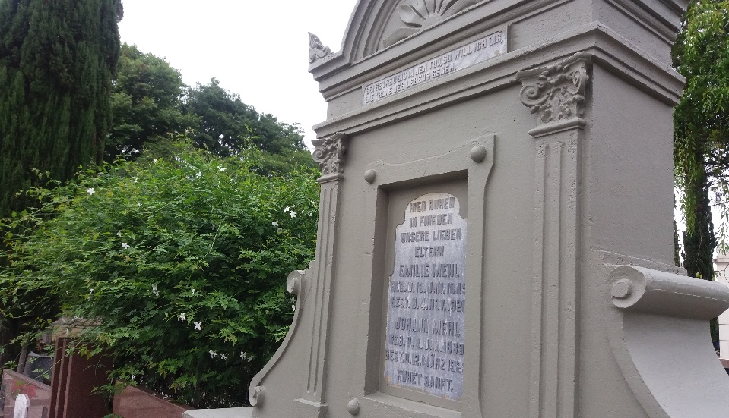
Imagem 9
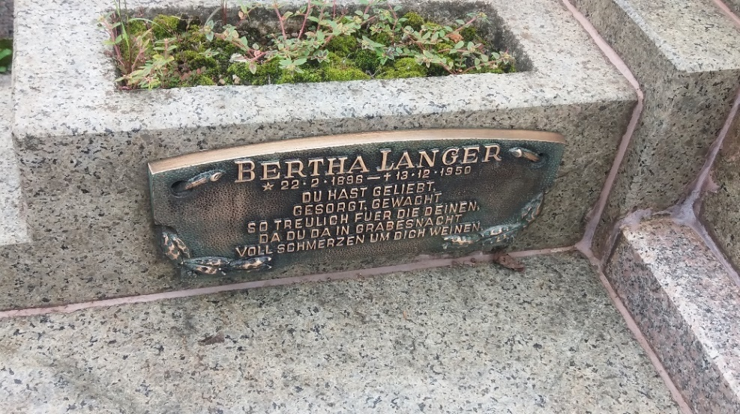
Imagem 10
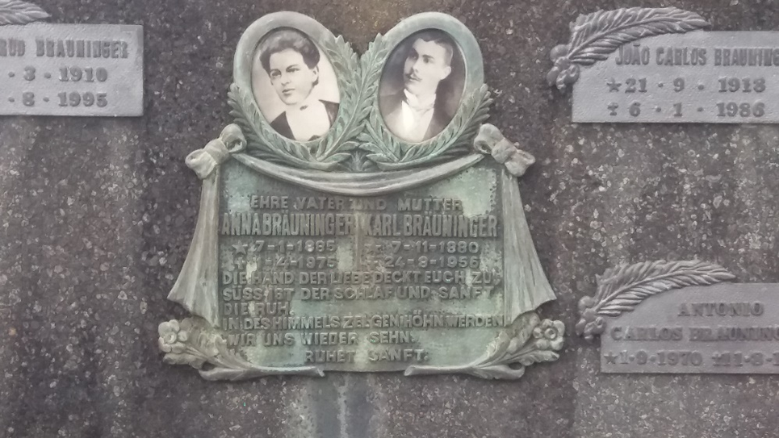
Imagem 11
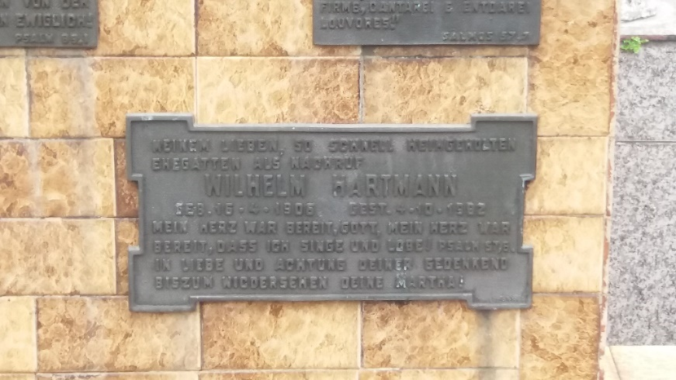

Recorte n. 3: O pertencimento pela ordem do trabalho
De acordo com Seyferth, na ideologia étnico teuto-brasileira, a “capacidade de trabalho” dos alemães aparece associada à ideia de raça como determinante das ações e realizações humanas. E, no contexto específico da condição de imigrante na qual os alemães se encontravam em solo brasileiro, o elogio do trabalho no cerne da etnia auxilia a conformar, segundo a mesma autora, a imagem do colono pioneiro, “que criou um mundo civilizado cercado pela barbárie cabocla.” (SEYFERTH, 1994 p. 18). Funciona, no jogo imaginário, a imagem do imigrante alemão que dignifica o trabalho, em oposição aos estereótipos do indígenas e negros “preguiçosos”.
A seguir, dispomos o conjunto de enunciados que compõem a Sd4, os quais são ilustrados via imagens, na sequência:
- “Aqui jazem os restos mortaes do professor Otto Finken Sieper. Orae por ele.” (*1853 +1895)

b) “Médico Nelson D. Hosang.” (*1955 +2003).
c) “Eberhard Alvim Otto Schäfer – Esforço e trabalho era tua vida. Descanso eterno Deus te deu. Você nos deixou. Saudades.” (*1938 + 2007)

d) “Alceu Brotto – Durante toda sua existência teve como lema: o trabalho, a honra e a honestidade. Saudades da família. (*1933 +2004).

Imagem 12
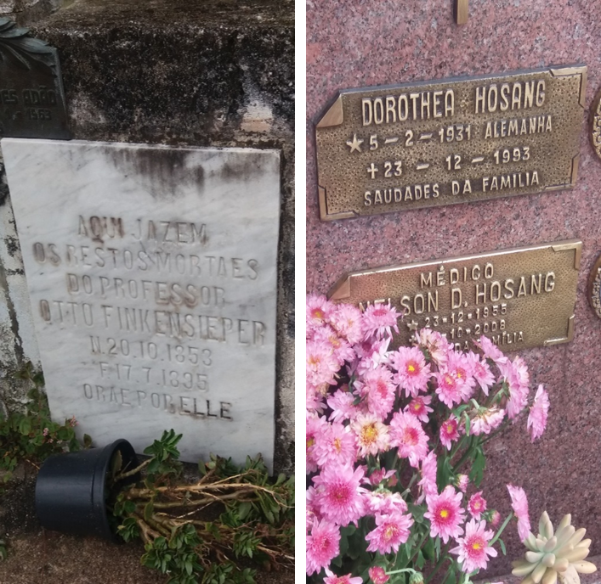

Imagem 13
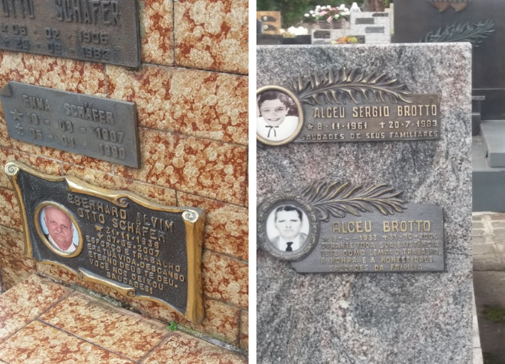
Ainda contemporaneamente é comum as pessoas serem socialmente identificadas a partir de sua profissão. Não raro, ao sermos apresentados a alguém, o recorte escolhido para dizermos sobre nós gira em torno do que fazemos. O trabalho é o que ancora o sujeito no modo de produção capitalista, e a partir do que ele se reconhece e é reconhecido. Diante disso, não é de se estranhar o fato de em algumas lápides constar a entrada dos nomes dos falecidos pela profissão. Ainda mais se considerado o status social que a ocupação de professor gozava no século XIX e a de médico, desde sempre, até hoje.
Nos outros enunciados mobilizados não aparece referência explícita para os afazeres dos sujeitos, no entanto, a vinculação destes ao mundo do trabalho é evidente, e não apenas no sentido de exercerem uma profissão, mas também e principalmente de fazerem do trabalho razão principal de sua existência. “Esforço e trabalho era tua vida”/ “Durante toda sua existência teve como lema: o trabalho, a honra e a honestidade...” O silêncio sobre as outras dimensões da vida, como o lazer, por exemplo, nos dá a medida do significado do trabalho para os imigrantes e seus descendentes. Essa supervalorização concorre para a conformação imaginária do sujeito imigrante como aquele que erigiu a nação via trabalho.
Considerações Finais
No texto que trouxemos como epígrafe deste artigo, Stallybrass (2012) se questiona sobre como lidar com a memória que habita as roupas dos mortos, não na perspectiva de um mero saudosismo, mas no escopo do significado histórico-material que as roupas podem carregar. A reflexão que o autor traz situa-se no entorno da discussão do significado simbólico que de que se revestiu o casaco de Marx no justo período em que este pensador escrevia a obra O Capital e precisava penhorar seu casaco de inverno na fria Inglaterra da segunda metade do século XIX, para poder obter os recursos para comprar papel e estar na Biblioteca do Museu Britânico de Londres. Entendemos que este é o sentido da língua, trabalhado por Courtine, como “o tecido da memória”, havendo, neste caso, a imbricação de um funcionamento metafórico, com outro concreto, material.
A matéria linguajeira, nosso ponto de observação no Cemitério Luterano de Curitiba, é lugar onde se inscrevem saberes que fundam memórias de ausência-presença, com desdobramentos pertencentes a um mesmo fio de tessitura. A ordem da discursividade religiosa, por exemplo, ressoa no modo como se linearizam os enunciados que dizem sobre o pertencimento pela ordem da língua. Do mesmo modo, o pertencimento pela ordem do trabalho encontra-se imbricado à inscrição étnica, manifesta via registro linguístico. Esse emaranhado de sentidos diz sobre os modos como os sujeitos imigrantes e seus descendentes se identificam no entre-lugar de brasileiros, análogo à passageira vida terrena. A eternidade, a “pátria celestial”, o “heimat”, é o lugar da certeza e da plenitude, a suspensão do real da história: “que descancem dos seus trabalhos, porque as obras deles os seguem. Dormiu no Senhor.” A ordem humana, o funcionamento das sociedades organizado a partir de diferentes modos de relações de produção é cessado, fica, porém, a memória dos feitos no eufemismo que evita dizer a palavra morte. Eufemismo este que, partícipe da discursividade lapidar, concorre para “o trabalho imaginário exigido pela recusa da morte, e pela consequente objetificação dos desejos compensadores de sobrevivência nascidos do fato de o homem ser ontologicamente atravessado por um ‘desejo de eternidade’.” (CATROGA, 2002, p. 17).
O fio do discurso que rege os enunciados trama a tessitura da perenidade a partir do jogo enunciativo-discursivo pelo qual os sujeitos da vida e da morte falam e são falados, testemunhando sobre si mesmos na primeira pessoa, ainda que a inscrição seja depositada por outrem; sendo ditos pela voz esse outro, que também se mescla ao nós da condição mortal para, a partir dela, dizer sobre a superação da morte: Bendize a minha alma ao Senhor/ Combateu o bom combate, acabou a carreira e guardou a fé./ Nem a vida nem a morte nos separará do amor de Cristo.

Referências
STALLYBRASS, Peter. O casaco de Marx: roupas, memória, dor. Belo Horizonte: Autêntica, 2012.
BÍBLIA DE ESTUDO ALMEIDA. Barueri: São Paulo, Sociedade Bíblica do Brasil, 1999.
Le Goff, Jacques, 1924. História e memória / Jacques Le Goff; tradução Bernardo Leitão ... [et al.] -- Campinas, SP Editora da UNICAMP, 1990. (Coleção Repertórios).

CATROGA, Fernando. “Recordar e comemorar: a raiz tanatológica dos ritos comemorativos”. In: Mimesis, Bauru, v. 23, n. 2, p. 13-47, 2002.

COURTINE, Jean-Jacques. Análise do discurso político: o discurso comunista endereçado aos cristãos.Ed. UFSCar. São Carlos, 2009.

______. “O tecido da memória: algumas perspectivas do trabalho histórico nas ciências da linguagem”. In: Polifonia, EdUFMT, V. 12, N. 2, p. 1-13, 2006.

GAELZER, Vejane. Construções imaginárias e memória discursiva de imigrantes alemães no Rio Grande do Sul. Jundiaí, Paco Editorial, 2014.

PÊCHEUX, M. O papel da memória. In: ACHARD, P. et al. O papel da memória. Tradução de José Horta Nunes. 3. ed. Campinas: Pontes, 2010.

______. O discurso: estrutura ou acontecimento. Campinas, SP: Pontes, 1997.

______. Semântica e discurso: uma crítica à afirmação do óbvio. Campinas, SP: pontes, 1988.

SEYFERTH, Giralda. “A identidade teuto-brasileira numa perspectiva histórica.” In: MAUCH, Claudia. Os alemães no sul do Brasil. Canoas, Ed da ULBRA,1994.

Gazeta do Povo, disponível em http://www.gazetadopovo.com.br/vida-e-cidadania/as-tradicoes-de-um-enterro-judaico-auwyfcjo3y0i26ezz567gsxp8).

No campo da arte tumular, o jacente é a figura esculpida em alto-relevo do falecido deitado sobre sua sepultura. Esse tipo de escultura funerária foi comum na Europa cristã a partir da Idade Média. A estátua do tumulado, que podia ter os olhos abertos ou fechados, era geralmente esculpida como se estivesse de pé (ttps://pt.wikipedia.org/wiki/Jacente, acesso em 05/01/18).
ARIÈS, Philippe. Essais de Mémoire. Paris: Seuil, 1993, p. 346.
Na tradição judaica, o corpo dos mortos é preparado, vestido, e em seguida é colocada uma pedra em cada olho, e uma terceira na boca, que simbolizam a impossibilidade de questionamento da própria morte. “Em geral, depois de um ano, pedras são colocadas sobre o sepulcro, baseando-se na tradição bíblica, quando Jacó colocou pedras para sua esposa Raquel, em sinal de homenagem. Esse gesto, explica a Associação Israelita carioca, assegura que os mortos não serão esquecidos e a sepultura não será profanada. “Uma das funções básicas da pedra tumular é manter viva a memória do falecido. E, de acordo com o Talmud [livro sagrado], a memória dos mortos torna-se menos intensa após 12 meses.” (Gazeta do Povo, disponível em http://www.gazetadopovo.com.br/vida-e-cidadania/as-tradicoes-de-um-enterro-judaico-auwyfcjo3y0i26ezz567gsxp8).
Informações disponíveis em http://www.partiucuritiba.com/comunidade-redentor-igreja-evangelica-luterana/, acesso em 27/12/2017.
Embora na inscrição da lápide conste versículo 17, diferentes versões da Bíblia apontam esse texto como sendo o do versículo 13, do capítulo 14 do livro de Apocalipse.
Os enunciados lapidares foram transcritos de acordo com a ortografia original.
Todas as imagens constantes neste artigo pertencem ao arquivo pessoal da autora.
Os enunciados desta Sd receberam tradução e notas de Taciane Murmel.
Texto de Apocalipse 2:10. Versão utilizada para a tradução: Bíblia Ave-Maria, 1959.
Nota da tradutora: corruptela de “unvergessliche”, significando “inesquecível”.
Nota da tradutora: “zelgen”: corruptela de “seligen”, “sel’gen, significando “abençoado”.
Em alemão, é possível eliminar vogais curtas (como “e” e “i”), e que quase sempre não são pronunciadas na palavra por meio de apóstrofos, para ajustá-las à métrica poética.
O versículo citado se encontra, de fato, em Salmos 57:7 (NVI).
Nota da tradutora: original: “Mutterherz”, literalmente “coração de mãe”. É bem comum esse tipo de metonímia em alemão para se referir a pessoas (outro caso seria “Frauenzimmer”, que literalmente significa “quarto de mulher”, mas na realidade é a própria mulher, em sentido amoroso). A opção por “coração materno” se deve à métrica poética.
Conforme dados do Grupo Folclórico Alte Heimat, disponível em http://www.alteheimat.com.br/wp/pesquisa/imigracao-alema-no-parana/, acesso em 28/12/2017.

